Ονοματεπώνυμο: Τάξη: Ημερομηνία:

**Φύλλο εργασίας**

## Πουαντιλισμός και pixel

* Στο περιβάλλον ενός φυλλομετρητή του παγκόσμιου ιστού (π.χ. Internet Explorer, Netscape Navigator, Mozilla FireFox, κ.λπ.) πληκτρολογείς στη γραμμή Διευθύνσεων τις παρακάτω διευθύνσεις δικτυακών τόπων:
  + <http://www.ibiblio.org/wm/paint/auth/seurat/>
  + <http://www.iselinge.nl/Scholenplein/pabolessen/00012fvincent/pointillisme.htm>

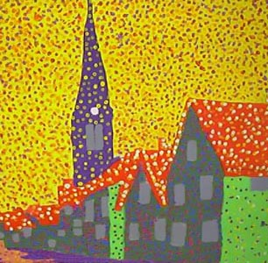Η τεχνοτροπία του λέγεται: **Πουαντιλισμός**. Πρόκειται για εικαστική τεχνική την οποία επινόησε ο ζωγράφος Ζορζ Σερά στα τέλη του 19ου αιώνα και πήρε το όνομα της από τη λέξη «πουά», η οποία στα γαλλικά σημαίνει τελεία. Οι πουαντιγιστές δημιουργούσαν πίνακες παρατάσσοντας χιλιάδες σημεία-τελείες διαφορετικών χρωμάτων, αντί να ανακατεύουν τα χρώματα στην παλέτα τους. Αν τα κοιτάξουμε από απόσταση τα έργα φαίνονται ομοιόμορφα, με μια εικόνα με σαφή σχήματα και χρωματικές αποχρώσεις.

π.χ.

<http://www.ia67.ac-strasbourg.fr/VilleVillage/images/toiles/schweig_pointillisme.jpg>

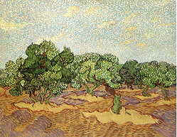

<http://www.iselinge.nl/Scholenplein/pabolessen/00012fvincent/pointi2.jpg>

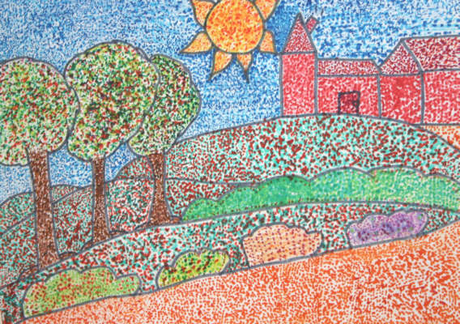

<http://www.edugosintvincentius.be/info_pointillisme05.jpg>

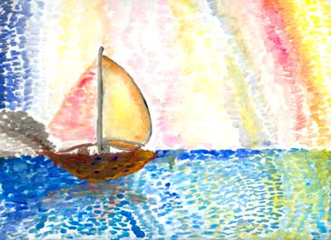

<http://colleges.ac-rouen.fr/pagnol-lehavre/anciensite/2004/galerie2005/30.jpg>

* Στη Ζωγραφική των Windows μεγέθυνε πολύ την εικόνα. Τι παρατηρείς;

Πόση είναι η μεγέθυνση της εικόνας που φτιάχνεις;

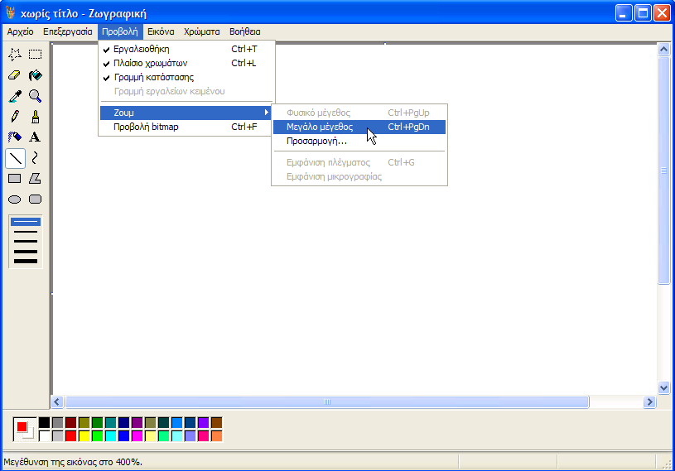

* Έχεις ακούσει για το **pixel**;

Στην Ζωγραφική των Windows το σημείο αντιστοιχεί σε ένα τετραγωνάκια (το pixel) που είναι τα βασικό στοιχείο οποιασδήποτε ψηφιογραφικής εικόνας στην οθόνη του υπολογιστή. Κι αυτό όμως έχει καθορισμένες διαστάσεις, συνεπώς δεν είναι σημείο με τη μαθηματική έννοια. Εάν λοιπόν μεγεθύνουμε πολύ μια εικόνα θα δούμε ότι είναι το στοιχειώδες στοιχείο από το οποίο αποτελείται. Αν επαναφέρουμε την εικόνα στο φυσικό της μέγεθος βλέπουμε τα χρώματα στην οθόνη χωρίς να φαίνονται τα pixels.

Ζωγράφισε τώρα κάτι στην μεγάλη μεγέθυνση και έπειτα δες το στο φυσικό του μέγεθος.